- Схема данных
Сущность (носитель) | Тип символа | Основные атрибуты
Данные запроса от PAM-модуля | Документ | ip, uid, gid, timestamp, service
Справочник «Хосты» | Цилиндр | ip, uid, gid
Справочник «Политики» | Цилиндр | policy_id, rules, role, time_context
Справочник «Запросы» | Цилиндр | request_id, ip, uid, gid, timestamp
Справочник «Решения» | Цилиндр | decision_id, response, context
Процесс принятия решения | Процесс | API Service + Decision Service
Ответ авторизации | Документ | JSON-решение
Отчёт аудита (для администратора) | Документ | Печатная/электронная форма
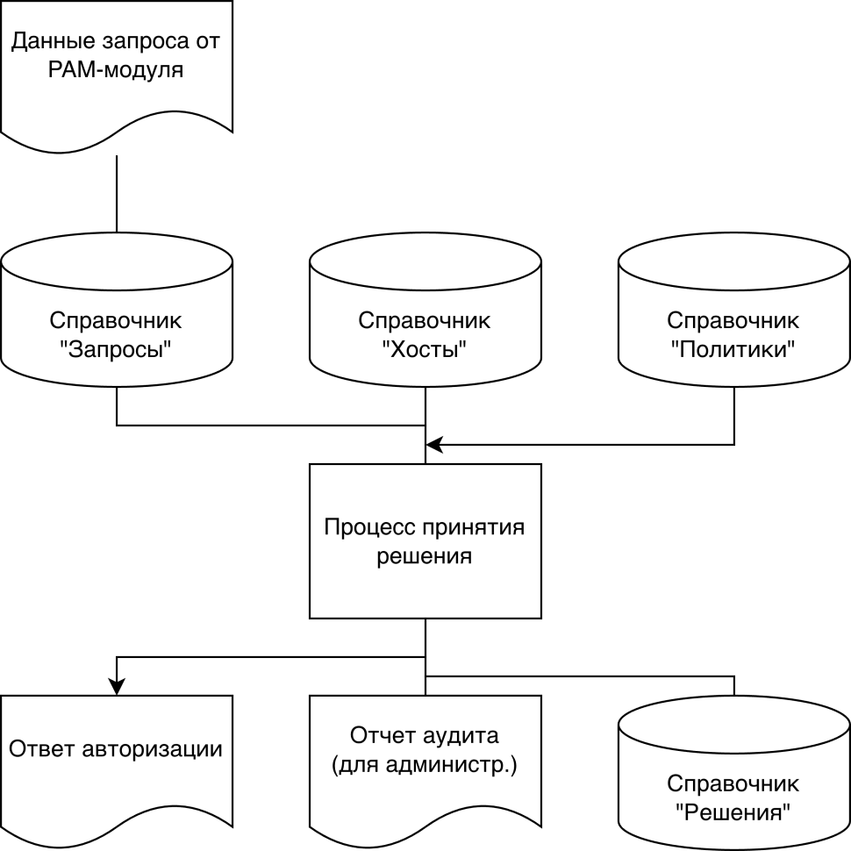
Рисунок 1 — Схема данных

- Схема программы
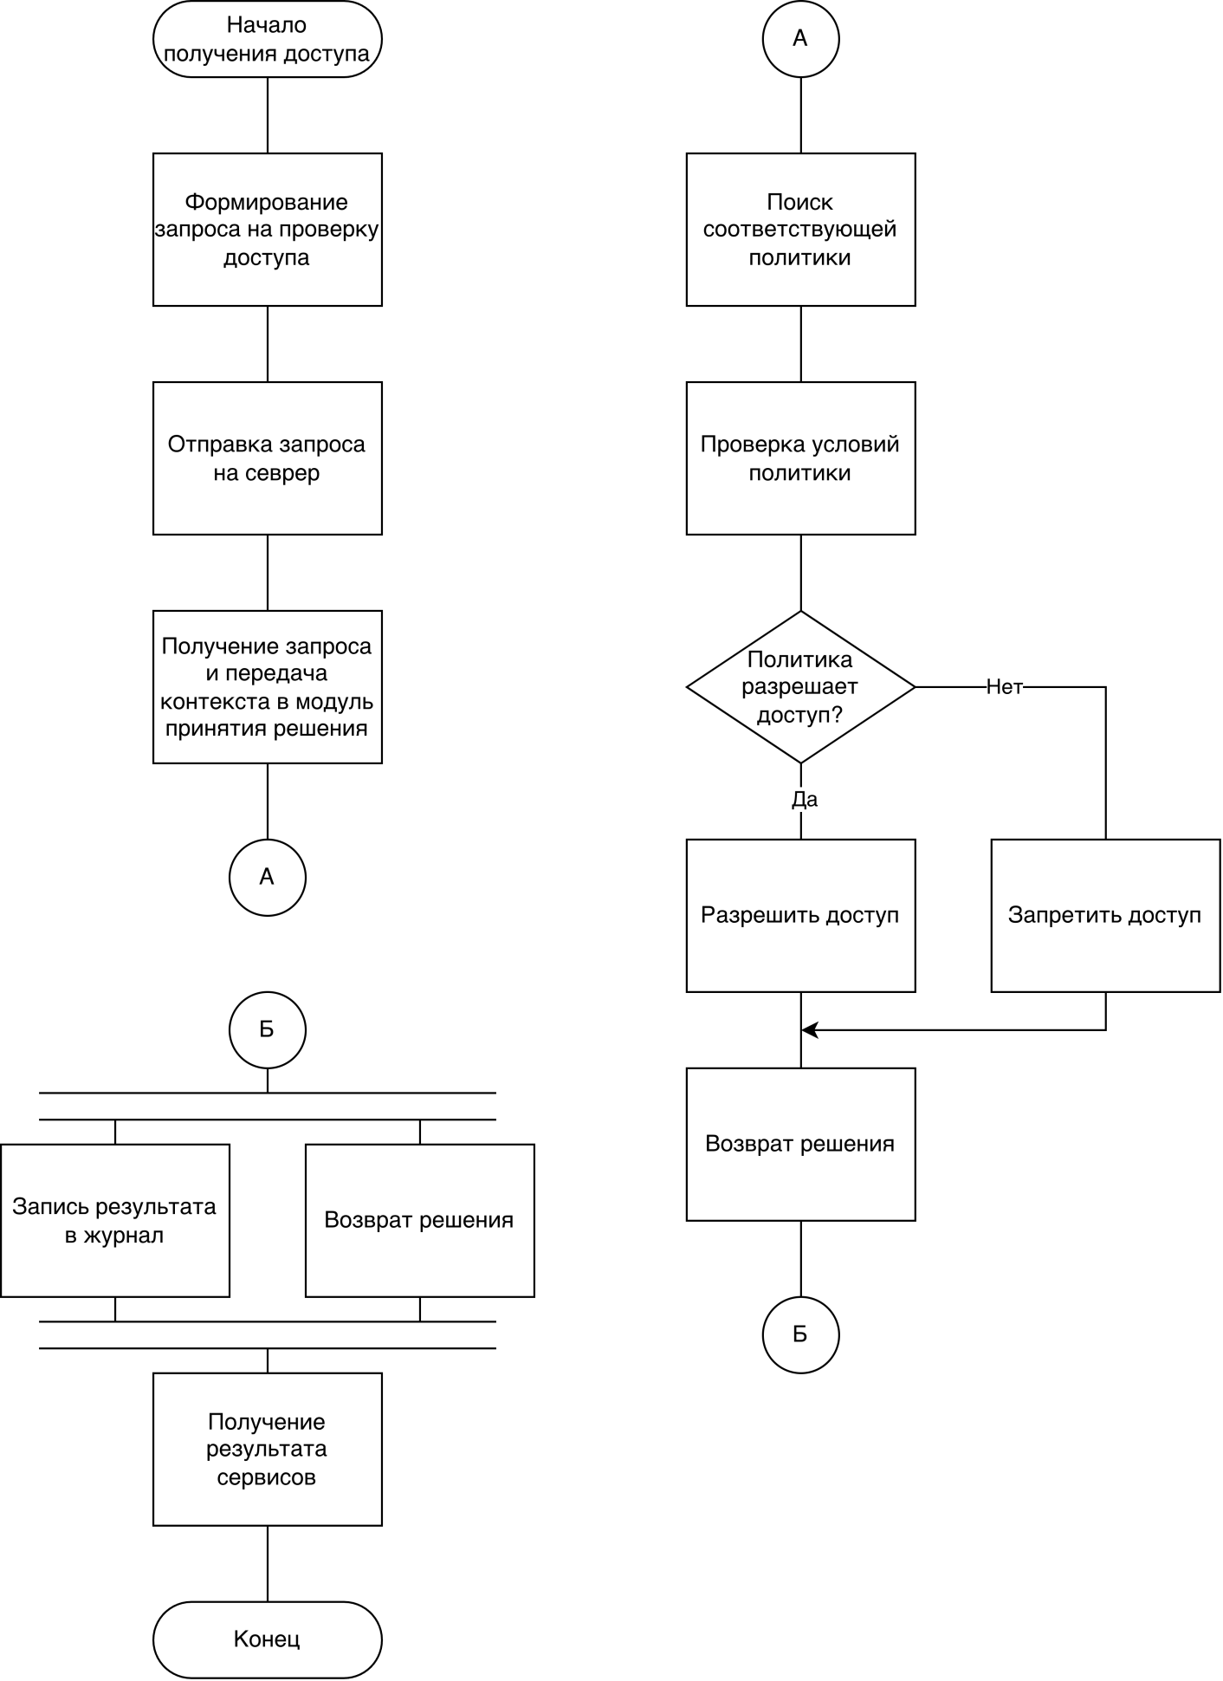
Рисунок 2 — Схема программы
- Схема работы системы
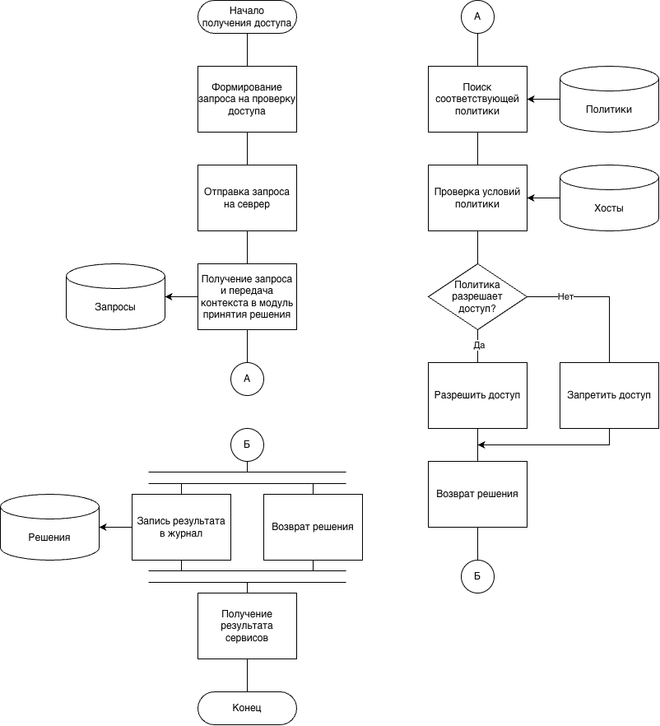
Рисунок 3 — Схема работы системы
- Схема взаимодействия программ
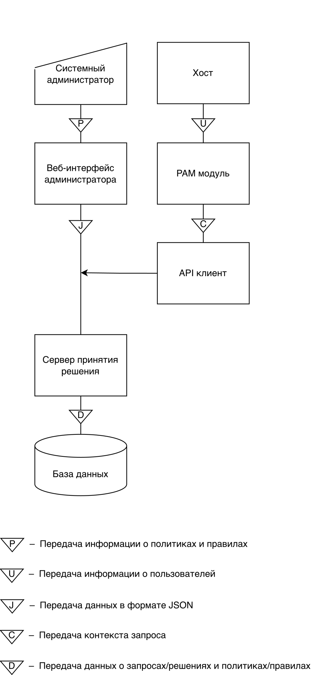
Рисунок 4 — Схема взаимодействия программ
- Схема ресурсов системы
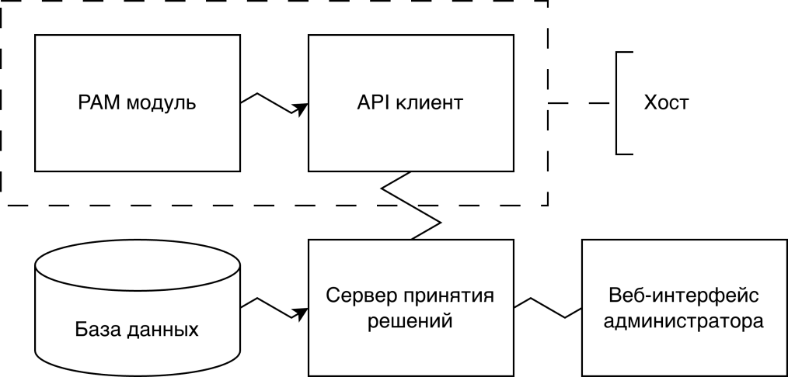
Рисунок 5 — Схема ресурсов системы

